Общее родительское собрание на тему
«Информационная безопасность детей-дошкольников»
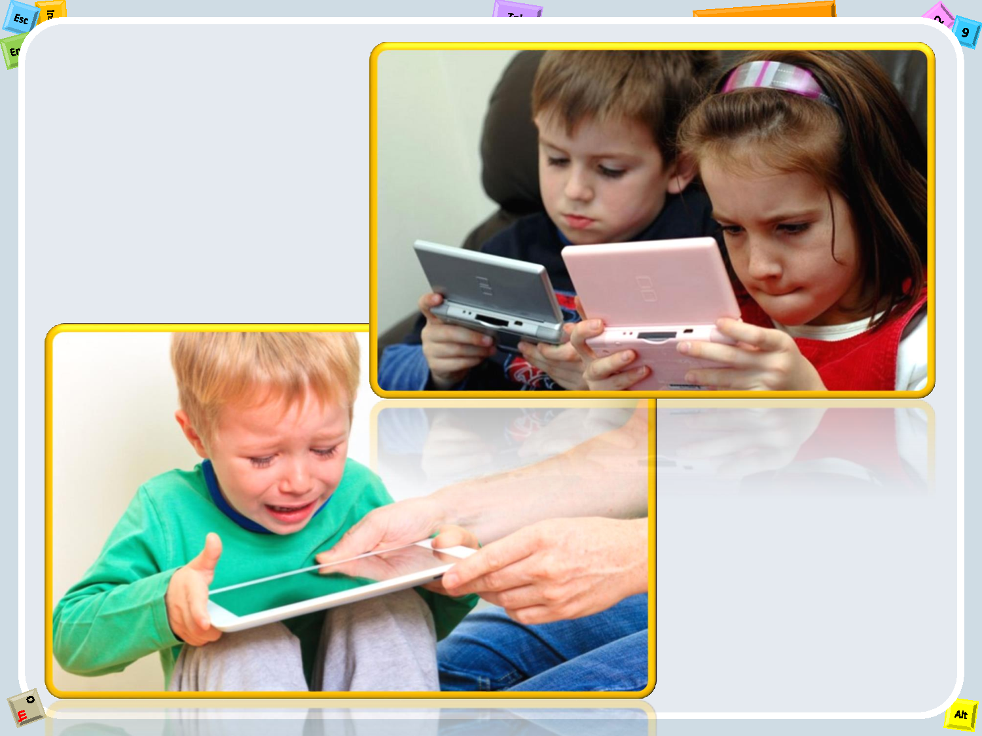
План проведения
1. Актуальность проблемы информационной безопасности.
2. Информационная безопасность детей. Международное и федеральное законодательство.
3. Основные факторы негативного влияния информационных технологий.
4. Рекомендации по информационной безопасности дошкольников.
5. Заключительная часть. Дискуссия.

Ход собрания:
1. Актуальность проблемы информационной безопасности

В связи с нарастающим глобальным процессом активного формирования и широкомасштабного использования информационных ресурсов особое значение приобретает информационная безопасность детей. Просвещение подрастающего поколения и их родителей в части использования различных информационных ресурсов, знание элементарных правил отбора и использования информации способствует развитию системы защиты прав детей в информационной среде, сохранению здоровья и нормальному развитию.
Есть семьи, где родители буквально погружены в мир Интернета, они не только не могут уделить внимание детям, помочь им, они сами нуждаются в помощи.
Опасна ли увлечённость информационными технологиями детей и родителей для их психического и физического здоровья и развития? В какой-то момент такая увлечённость начинает становиться чрезмерной и избыточной. Исследователи отмечают, что большая часть интернет- зависимых пользуется теми сервисами Интернета, которые связаны с общением. Российский врач-психиатр, психотерапевт В. А. Бурова считает, что Интернет притягателен в качестве средства ухода от реальности. Особое значение здесь имеет чувство безопасности и сознание своей анонимности, безнаказанности и возможности осуществлять фантастические желания. Это возможность для реализации каких-то представлений, фантазий с обратной связью, а также чрезвычайно широкая возможность поиска нового собеседника, удовлетворяющего практически любым критериям. И последний пункт-это неограниченный доступ к любой информации.

2. Информационная безопасность детей.
Международное и федеральное законодательство
Сегодня многие ученые мира обеспокоены негативным влиянием информационного насилия на детскую аудиторию. Представители образования – детский сад и школа оказались не готовыми к появлению конкурента - «параллельной школы» в лице СМИ, Интернета, аудио- и видеопродукции и поэтому проигрывают ей. Родители даже не подозревают, какой опасности ребенок подвергается, сидя дома за компьютером или просматривая видео или слушая музыку через наушники. Конечно, решение данной проблемы требует комплексного и системного подхода, как со стороны государства, так и реальных действий от каждого из нас.
Интернет в мировом контексте
Если обратиться к законодательству по обеспечению безопасности детей в информационной сфере, то следует отметить наличие достаточного множества Международных правовых актов, регламентирующих вопросы информационной безопасности ребенка. Обеспечение государством информационной безопасности детей – требование международного права.
В нашем государстве данный вопрос также находится под пристальным вниманием законодательных институтов. Так, 29 декабря 2010 года принят Федеральный закон Российской Федерации № 436-ФЗ "О защите детей от информации, причиняющей вред их здоровью и развитию", который устанавливает правила медиа-безопасности детей при обороте на территории России продукции СМИ на любых видах носителей, программ для компьютеров и баз данных.
Закон определяет информационную безопасность детей, как состояние защищенности, при котором отсутствует риск, связанный с причинением информацией вреда их здоровью, физическому, психическому, духовному и нравственному развитию.
21 июля 2011 года внесены изменения (№ 252-ФЗ), направленные на защиту детей от разрушительного, травмирующего их психику информационного воздействия, переизбытка жестокости и насилия в общедоступных источниках массовой информации, от информации, способной развить в ребенке порочные наклонности, сформировать у ребенка искаженную картину мира и неправильные жизненные установки.
3. Основные факторы негативного влияния информационных технологий
По результатам исследований, было выделено 4 основных фактора со стороны средств массовой информации, которые негативно влияют на детей:
1. Насилие в СМИ.
2. Элементы эротики.
3. Навязывание стереотипов по нереальным формам тела.
4. Нарушение физического здоровья детей.

По результатам проведенных исследований в этой области данный список можно продолжить:

5. Нарушение психологического здоровья детей.

6. Нарушение социальных отношений детей.

4. Рекомендации по информационной безопасности дошкольников

Общение с компьютером, особенно с игровыми программами, сопровождается сильным нервным напряжением, поскольку требует быстрой ответной реакции. Даже кратковременная концентрация нервных процессов вызывает у ребенка явное утомление. Работая за компьютером, ребенок испытывает своеобразный эмоциональный стресс.
В целях предупреждения переутомления следует ограничить длительность работы ребенка за компьютером:
- 10-20 минут в день, 2 раза в неделю.
- Проводить гимнастику для глаз.
- Правильно обустроить рабочее место.
- Использовать только качественные программы.

Опасна увлечённость информационными технологиями детей и родителей для их психического здоровья и развития. В какой момент такая увлечённость начинает становиться чрезмерной и избыточной? Как понять, есть ли у ребёнка такая зависимость или ещё нет?
Общие признаки для распознавания компьютерной зависимости ребёнка:
- Если ребёнок ест, пьёт чай, занимается у компьютера.
- Приходит домой - и сразу к компьютеру.
- Забыл поесть, почистить зубы (раньше такого не наблюдалось).

- Испытывает эйфорию, хорошо себя чувствует за компьютером, и наоборот, ощущает пустоту, раздражение, когда вынужден заниматься чем-то другим или лишён компьютера.
-Увеличивает время, проводимое за компьютером, в ущерб другим занятиям - прогулкам, домашним делам и. т. д., полностью или частично теряя к ним интерес.
- Вступает в конфликт из-за своей деятельности, это ведёт ко лжи относительно того, что он делает.
- Предвкушает следующий сеанс жизни в виртуальной реальности, что также поднимает настроение и захватывает.
Как в таком случае помочь ребёнку? Если семья полная - оба родители должны сообща оказывать ребёнку поддержку, не потакая ему. Следует проявлять подлинную заботу о ребёнке, это эффективнее критики и обвинений. Можно открыто сообщить ему о желании проконтролировать, как долго он пользуется компьютером - если он принимает это желание в штыки и (или) лжёт, такое поведение демонстрирует, скорее всего, что ребёнок не видит серьёзности ситуации.
Не стоит восстанавливать ребёнка против себя, наказывая его или устанавливая для него правила работы за компьютером: намного предпочтительнее выработать вместе с ним компромиссный вариант.
Чем чаще родители интересуются жизнью ребенка, обсуждают с детьми их интересы, контролируют и говорят о вредном воздействии информации -
- тем меньше дети смотрят телевизор и сидят за компьютером;
- сокращается длительность компьютерных игр у детей;
- дети понимают, что вредно много смотреть телевизор, видео;
- сокращается число детей, которые положительно относятся к насилию на экране;
- меньше интереса к жестоким компьютерным играм.
Важно!!!
Всю работу по противодействию негативной информации необходимо начинать как можно с более младшего возраста ребенка.
Чем больше родитель уделяет внимания своему ребенку, тем меньше риск негативного влияния отрицательной информации, которую ребенок получает через телевидение, интернет, музыку, которую он слушает и др. источники.
Ребенок, имеющий какие-либо увлечения, который ходит в различные секции, кружки, имеет меньше вредных привычек, ведет более здоровый образ жизни и он меньше подвержен воздействию негативной информации. Поэтому постарайтесь организовать досуг ребенка.
Постоянно интересуйтесь настроением, делами, удачами и неудачами ребёнка. Организовывайте семейные экскурсии, прогулки, просмотры. Обеспечьте ребенку условия и возможность в реальной жизни получать то, что ему может дать виртуальный мир. Это яркая, насыщенная, интересная жизнь, возможность испытывать азарт, риск, возможность испытывать агрессию приемлемым способом, возможность играть, реализовывать любопытство, возможность общаться со сверстниками.
Всё дело в чувстве меры. Дело в том, что недолгое пребывание за компьютером улучшает концентрацию внимания, а чрезмерное - ухудшает. И чтобы компьютер здоровью не повредил, очень важно регламентировать время, которое ребенок проводит за компьютером. Родителям, при решении этого вопроса, надо проявить с одной стороны настойчивость и последовательность, а с другой – преодолеть собственный соблазн отдохнуть от ребёнка, который сидя за компьютером, не мешает родителям заниматься домашними делами или смотреть телевизор. Чтобы предотвратить дурное влияние компьютера на детей, время занятий должно быть определено вами сразу.
Очень большое влияние на психологическое состояние ребенка оказывает семейное окружение. Чаще разговаривайте с ребенком, постарайтесь узнавать его проблемы, давайте ему советы как поступить в той или иной ситуации. Ни в коем случае не порицайте ребенка, если он открыл вам свой какой-то негативный поступок. Этим Вы можете его оттолкнуть, и в следующий раз он не расскажет вам свой секрет.
Присмотритесь к тому, что демонстрирует вашему ребенку телевизор.
Смотрите телевизионные передачи, мультфильмы со своим ребенком вместе, а лучше, больше читайте, гуляйте, общайтесь, играйте.
Не опасайтесь отрицательного влияния компьютера на ребёнка. При разумном подходе никакого вреда компьютер не принесёт, а вот польза будет прямо-таки неоценимой. Хотя бы для того, чтобы мы могли понимать то, чем увлечены наши дети, разделять с ними их успехи, надо родителям больше общаться со своими детьми.
5. Заключительная часть. Дискуссия
- Компьютерные игры приносят не только вред, но и пользу. Вы согласны с этим утверждением?
- Обоснуйте свои ответы. Каковы правила и продолжительность этих компьютерных игр. (Ответы родителей)
- Компьютерные игры приносят не только вред
Плюсы:
Развивают:
- логику, мышление
- память (все игры);
- внимательность, реакцию, сообразительность;
- знание иностранных языков;
- знание компьютера (все игры).
Минусы:
Нередко приводят:
- к психическим расстройствам;
- ухудшению зрения;
- развитию жестокости;
- ухудшению физической подготовки, отставанию в умственном развитии;
- игровой зависимости.
- Как противостоять таким соблазнам как компьютер и телевизор?
Постоянно интересуйтесь настроением, делами, удачами и неудачами ребёнка. Чаще расспрашивайте сына (дочь) о том, что происходило в ДОУ, по дороге домой и т. д. Организовывайте семейные экскурсии, прогулки, просмотры. Обеспечьте ребенку условия и возможность в реальной жизни получать то, что ему может дать виртуальный мир. Это яркая, насыщенная, интересная жизнь, возможность испытывать азарт, риск, возможность испытывать агрессию приемлемым способом, возможность играть, реализовывать любопытство, возможность общаться со сверстниками.
Всё дело в чувстве меры. Дело в том, что недолгое пребывание за телевизором и компьютером улучшает концентрацию внимания, а чрезмерное - ухудшает. И чтобы компьютер здоровью не повредил, очень важно регламентировать время, которое ребёнок проводит за компьютером. Родителям при решении этого вопроса надо проявить, с одной стороны, настойчивость и последовательность, а с другой - преодолеть собственный соблазн отдохнуть от ребёнка, который, сидя за компьютером, не мешает заниматься домашними делами или смотреть телевизор. Чтобы предотвратить дурное влияние компьютера на детей, время занятий должно быть определено вами сразу.
- Положительное влияние компьютера на ребёнка
При разумном подходе никакого вреда компьютер не принесёт, а вот польза будет прямо-таки неоценимой. Имея собственный компьютер, ребёнок потихоньку научится что-то переустанавливать, понимать, что происходит с техникой, сможет завести свои творческие проекты. Такие умения очень пригодятся ему в будущем, а может, станут профессией. Технический прогресс остановить невозможно, а с самыми последними его достижениями дети встречаются первыми. И чтобы умная машина была другом, а не врагом нашим детям, нам, взрослым, тоже необходимо повышать свой уровень знаний по информационной безопасности и педагогике. Хотя бы для того, чтобы мы могли понимать то, чем увлечены наши дети, разделять с ними их успехи, да и просто больше общаться со своими детьми!
Спасибо за внимание.

